Projet boutique à Gennevilliers
Boutique de produits alimentaires et autres mais aussi lieu de vie, d’échanges.
Elle prendrait dans un premier temps la forme d’une association (les autres statuts supposent au minimum 2 salariés) dans laquelle les adhérents paient une cotisation et s’engagent à tenir la boutique quelques heures par mois. Ils sont les seuls à pouvoir acheter.

Les besoins
- Un lieu suffisamment vaste
- Un nombre conséquent d’adhérents potentiels
- Une mise de fonds de départ
- Un petit groupe de personnes voulant d’investir pour piloter le projet

Le lieu : recherche en cours
Agro-cité est tout à fait d’accord pour nous accueillir, mais le délai n’est pas très clair, sans doute plusieurs mois entre les 5 mois du permis de construire (déposé en avril), la reconstruction (au minimum 2 mois) sans compter les questions de financement pas encore résolues. L’espace serait d’environ 27 m2.
Du coup il serait peut être judicieux de commencer ailleurs si c’est possible et de rallier Agro-cité quand le lieu sera déjà vraiment opérationnel.

L’OPHLM nous propose un local au 39 rue Victor Hugo de 165 m2 sur 2 étages 3 salles à chaque étage, évier et WC. Le prix du loyer est à négocier, il peut dépendre en partie du sérieux du dossier que nous allons présenter. Il nous serait possible d’avoir le local en septembre ce qui nous impose d’accélérer la construction de l’association.

La devanture et 2 des espaces du rez-de-chaussée du 39 rue V. Hugo
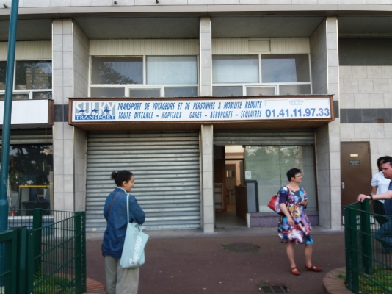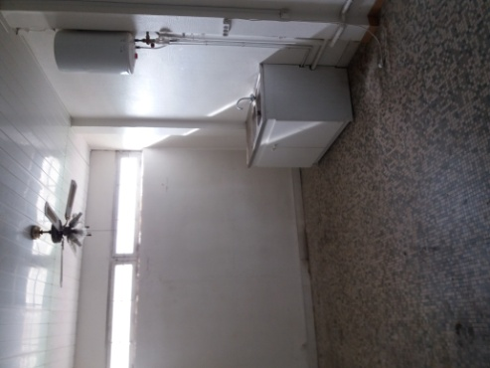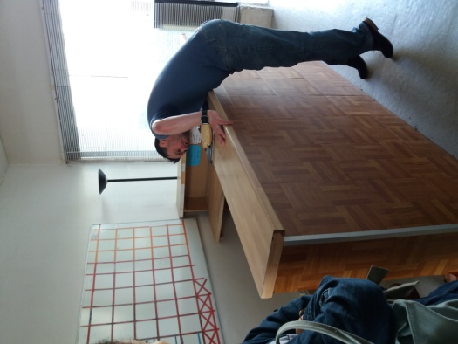

L’Association
Pour la créer : des statuts, une assemblée de constitution, donc des adhérents. Voir si l’on peut lancer rapidement une liste où les personnes qui veulent adhérer aux conditions minimales de départ (cotisation + temps de travail) s’inscriraient déjà, on verrait rapidement sur quelles forces l’on peut compter.
Lancer un doodle diffusé par la lettre d’information plus toutes les personnes que chacun peut contacter avec deux possibilités : je suis prêt à adhérer pour 20 euros et 3 heures de travail mensuel - je suis prêt à adhérer et à m’investir dans la gestion de l’association.

Les adhérents : on peut compter sur les consomm’acteurs et ses sympathisants et faire un gros effort au début de communication par les réseaux de chacun, d’ici les vacances d’été.
La cotisation ne doit pas être trop élevée permettant une accessibilité pour tous ni trop basse, 20 euros parait équilibré. On peut aussi envisager pour le démarrage que des personnes puissent donner davantage au démarrage pour permettre de commencer à acquérir un minimum de stocks par exemple 100€ 200€.. à valoir sur leurs premiers achats. Cela pourrait être intégré au doodle.

La direction : elle doit être collective mais il faut trouver 3 personnes (ou 6 en cas de binôme l’engagement devrait être le même) qui seront les piliers : un président, un trésorier qui devra gérer des sommes relativement importantes, et un secrétaire pour la communication, impérative pour faire connaître l’association et gagner des adhérents. Le mieux : trouver un binôme pour chaque fonction et s’entourer d’un certain nombre d’autres personnes (une dizaine) décidées à s’investir. Envisager le fonctionnement en « commissions » de plusieurs personnes (cf l’exemple dans le texte des statuts)

Le nom : il est important, ce sera le nom du lieu et de l’association. A chercher dès maintenant. Il doit être assez court mais significatif de l’activité et du lieu genre : « la belle gennevilloise », « le panier des Agnettes ».
[Existent en France « La Carline », « V’la autre chose », « La Cagette », « Le Local », le « Goût Layon » « Elocop »]

{Le statut associatif :
Une association ne peut pas partager des bénéfices, mais peut tout de même en réaliser. Elle peut gagner de l’argent, s’insérer dans le tissu économique. Les bénéfices réalisés doivent être réinvestis dans le matériel, servir à payer les salaires, les honoraires des collaborateurs, les charges d’exploitation.
L’association peut donc faire du commerce, vendre des produits, des biens, des services de manière habituelle… à condition que les statuts le précisent, sous peine d’être poursuivie pour pratique para-commerciale illicite. Le droit commercial ne s’applique pas à l’association, comme par exemple l’immatriculation au RCS. Ce peut être un avantage, comme l’absence d’obligation de déposer les comptes (sauf pour les associations recevant chaque année un certain montant de dons ou de subventions), mais aussi un désavantage, comme l’inapplication du statut des baux commerciaux ou la mise en location-gérance du « fonds ».Fiscalement, la réalisation des bénéficies est taxée au même titre que les sociétés commerciales. L’association n’est pas exonérée de l’impôt}

La mise de fonds
Il faut au départ l’évaluer c’est-à-dire évaluer les charges fixes (loyer, électricité et chauffage) mais aussi ce dont nous avons besoin pour démarrer de façon intéressante pour les adhérents. Ceux-ci ne peuvent pas y trouver uniquement les produits que nous proposons déjà : thé, huile.. Il faut faire le point sur ce que les adhérents attendent et évaluer en gros ce qu’il nous faut et combien cela coûte.
On peut se contenter au départ des produits alimentaires : Produits d’Andine : huile, sucre, thé, café et d’Artisans du Monde Produits de type lentilles, haricots ; farine Produits en vrac ?Plus quelques produits du genre : savon L’objectif serait d’avoir assez de produits sous peine de ne pas attirer beaucoup de personnes.
[Exemple de Nozay (Loire Atlantique) besoins pour ouvrir : 20 000 euros
- L'aménagement du local : mobilier (rayonnage, meuble légumes...), chambres froides et armoire réfrigérée, matériel de pesée, logiciel de caisse et matériel informatique, décoration, enseigne : estimé à 35 000 euros environ.
- L'achat du stock de départ : estimé à 15 000 euros environ.]

Le budget prévisionnel est essentiel pour nous d’une part mais aussi pour la présentation du projet aux HLM. Il faut qu’il soit crédible et pour cela tabler d’abord sur nos propres forces financières. Il faudrait faire une projection à 6 mois des dépenses et des recettes potentielles. Il faut dans cette optique étudier la question des marges à appliquer sur la vente des produits. Sans marge pas de profits donc impossibilité de payer les charges de fonctionnement et d’investir dans d’autres équipements à court ou long terme. Les marges peuvent être différentes suivant les produits, certains pouvant être vendus sans marge pour les produits « de base » par exemple.

Autres questions à réfléchir

L’ouverture de la boutique
Les horaires seront évidemment fonction du nombre de personnes qui s’engagent. Celles-ci peuvent faire 3 heures consécutives ou fractionnées mais le mieux c’est qu’elles soient consécutives pour ne mobiliser qu’une ou deux personnes par jour ou plage d’ouverture. Bien entendu il faudra ouvrir le samedi (matin? après midi ?) et des soirs de semaine.

